河南开封科技传媒学院实验报告

|  |  |  |  |  |
| --- | --- | --- | --- | --- |
| 姓名 | 刘东 | | 学号 | 2136101045 |
| 专业 | 软件工程 | | 班级 | 2021级1班 |
| 课程 | 计算机网络 | | 主讲教师 | 翟俊武 |
| 实验时间（年月日时） | | 2023年 10 月 13 日第 1 - 2 节 | | |
| 实验地点 | 图书馆7714 | | 辅导教师 | 翟俊武 |
| 座位号 | 第 10 组 1 号 | | 主机IP地址 |  |
| 实验题目 | 实验1 网络跳线的制作 | | | |
| 实验目的 | （1）认识RJ-45水晶头，学习掌握RJ45水晶的制作工艺及操作规程，培养熟练制作各种跳线的能力及对各种跳线的选择使用的能力；  （2）学习测线器的各端口及指示灯的功能，培养正确使用测线器对UTP双绞线跳线进行通断及线序测试的能力。 | | | |
| 实验内容 | （1）学习UPT线缆制作工具剥线器、压线钳的使用方法；  （2）制作568A/568B直通线、交叉线、控制线（反转线）；  （3）使用测线器测试所制作的网络跳线连通性。 | | | |
| 实验环境（硬件和软件） | | 5类UTP线缆；  8芯RJ-45水晶头；  剥线器；  压线钳；  测线器。 | | |

1. 实验步骤
2. 实验数据记录
3. 制作网络跳线类型（直通线、交叉线、控制线、其他）

（2）制作网络跳线的线序，记录在表1-2中。

表1-2网线两端线序

|  |  |  |  |  |  |  |  |  |
| --- | --- | --- | --- | --- | --- | --- | --- | --- |
| 触点序号 | 1 | 2 | 3 | 4 | 5 | 6 | 7 | 8 |
| 左端 | 棕 | 棕白 | 绿白 | 绿 | 蓝 | 蓝白 | 橙白 | 橙 |
| 右端 | 棕 | 棕白 | 绿白 | 绿 | 蓝 | 蓝白 | 橙白 | 橙 |

（3）用测线器检测所制作的网络跳线，检测结果记录在表1-3中。

表1-3测线器灯亮顺序

|  |  |  |  |  |  |  |  |  |
| --- | --- | --- | --- | --- | --- | --- | --- | --- |
| 灯亮顺序 | 1 | 2 | 3 | 4 | 5 | 6 | 7 | 8 |
| 主端 | 1 | 2 | 3 | 4 | 5 | 6 | 7 | 8 |
| 远端 | 8 |  |  |  |  | 3 |  | 1 |

（4）正在制作网络跳线的照片（能识别制作人）。

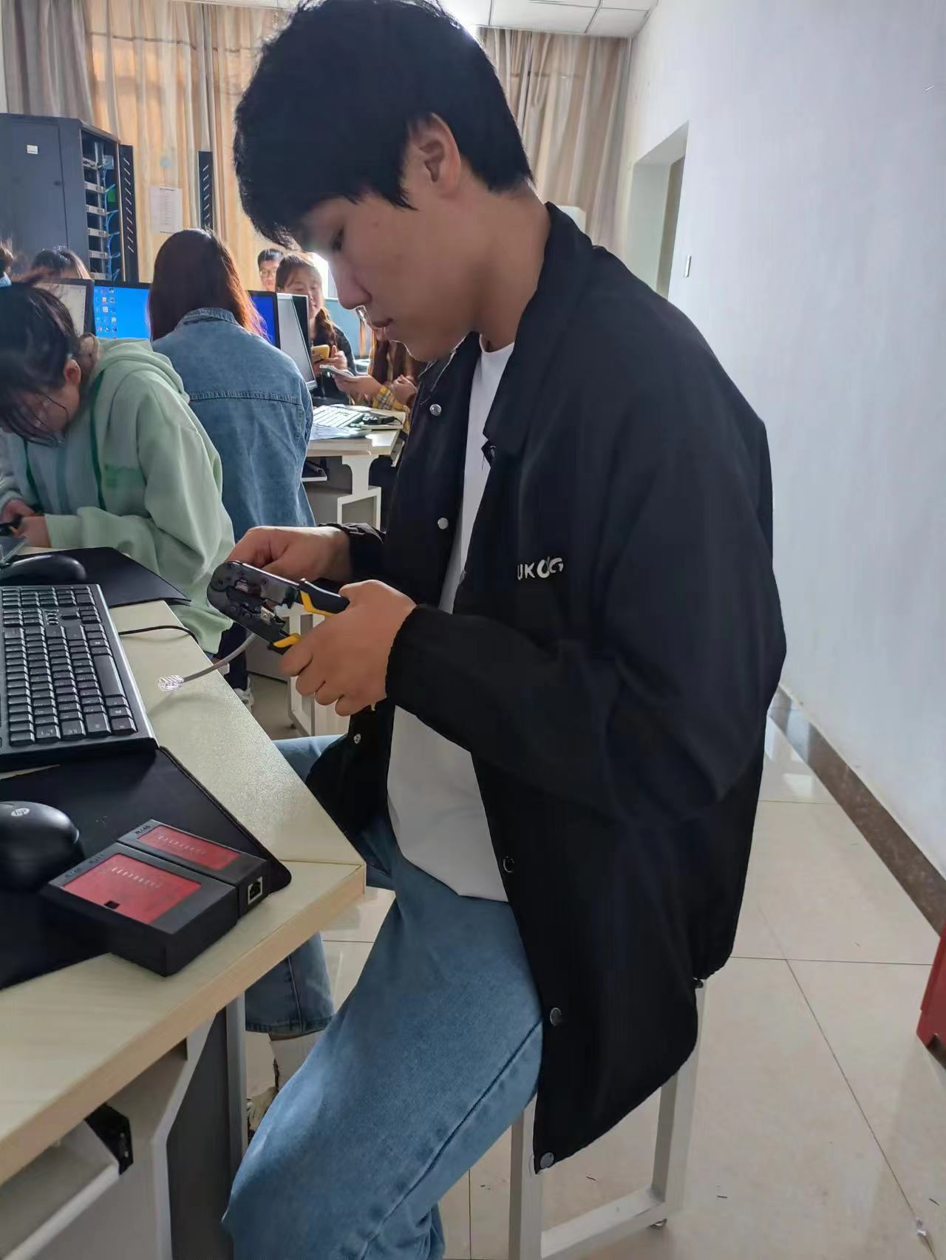

（5）正在测试网络跳线的照片（展示测试结果）。

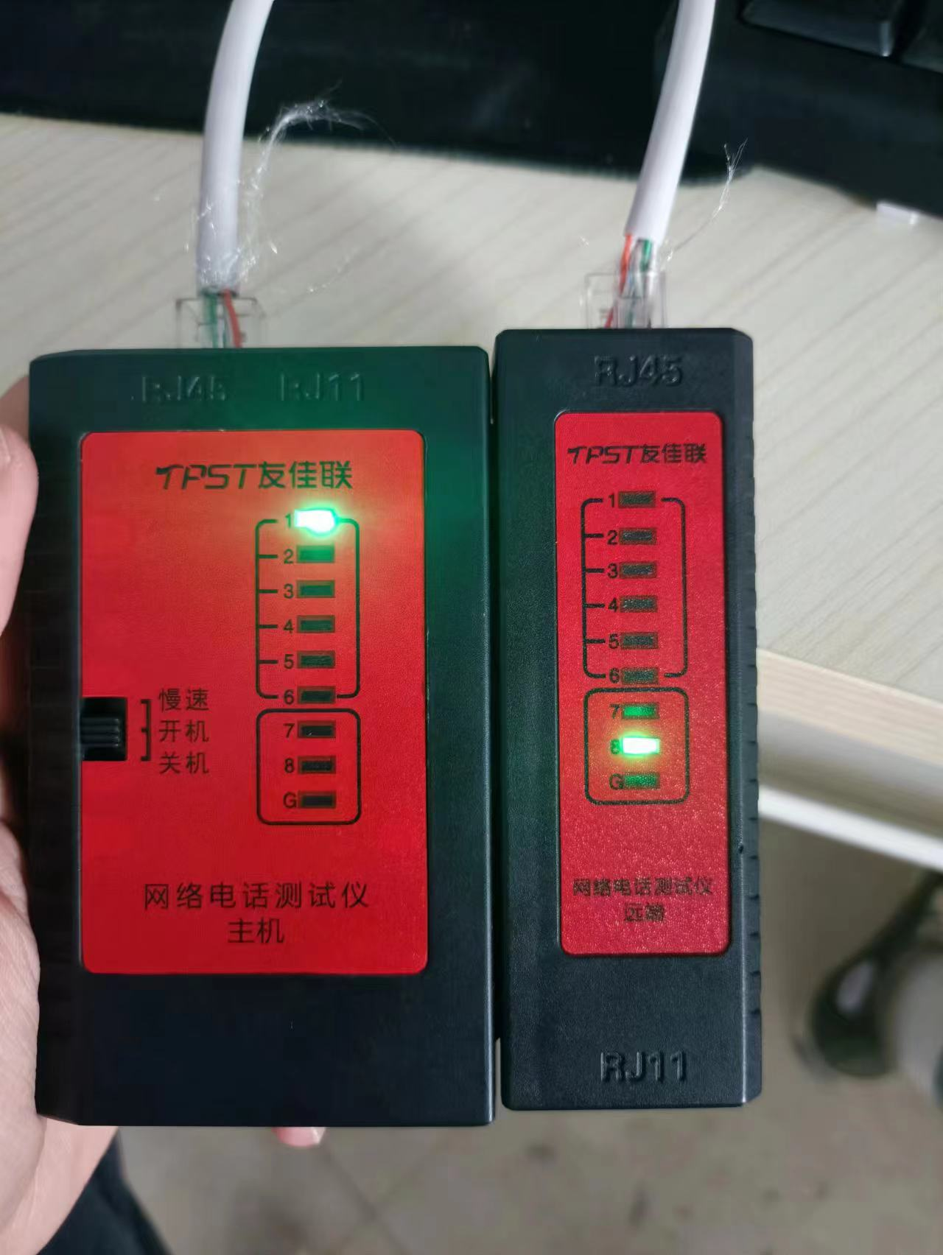

1. 问题讨论

排线排错了，结果出错，其他无误。